Отчет МКОУ «Апшинская СОШ» по профилактике суицида.

В10- 11кл .
Докладом на тему: «Человек лишивший себя жизни никогда не войдет в рай».
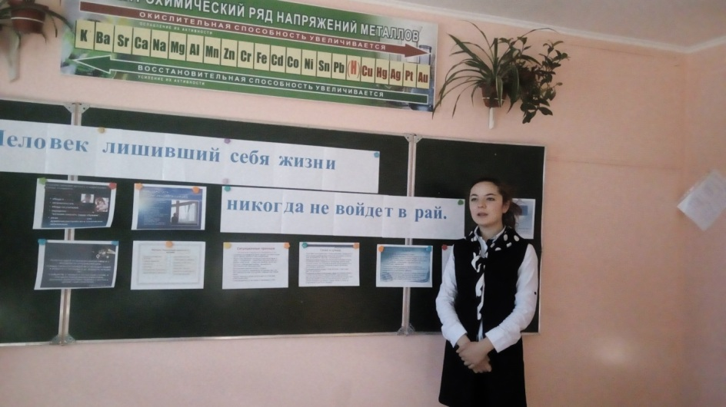
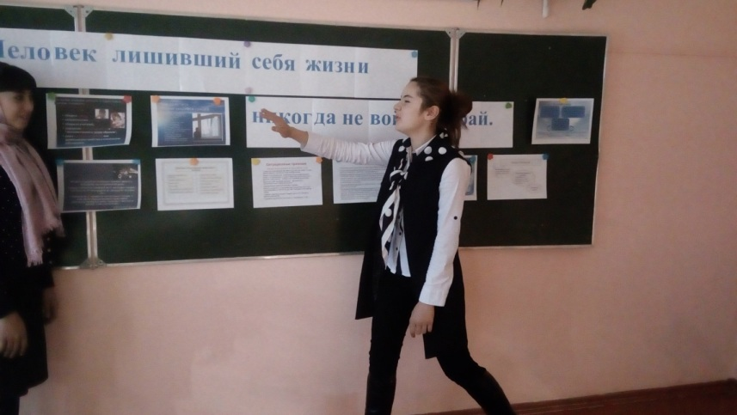
Перед учащимися выступила ученица 10го класса Алиева Айшат. Она рассказа о суициде как о пороке нашего общества .Во всех мировых религиях самоубийство категорически запрещено. Православие рассматривает добровольный уход из жизни как самый тяжкий по последствиям грех. Человек, совершивший суицид, лишает себя возможности покаяться при жизни и обрекает себя на муки после смерти. Ислам, также как православие , запрещает самоубийство.
По данным Всемирной организации здравоохранения (ВОЗ) самый низкий уровень суицида зафиксирован в исламских странах. В России самоубийства реже всего происходят в регионах, где проживает преимущественно мусульманское население.
«У нас самая благополучная ситуация по суицидам в далеко не самых благополучных регионах – на Северном Кавказе: в Дагестане, Карачаево-Черкесии, Ингушетии, Чечне.
С точки зрения ислама жизнь – это экзамен, сдав или не сдав который человек переходит на следующий уровень бытия. Известные исламские ученые и философы сравнивали жизнь с путешествием, а человека – с путником, преодолевающим препятствия и невзгоды на своем пути с тем, чтобы однажды вернуться домой. Испытания, встречающиеся на жизненном пути, могут быть разными. Одних людей Всевышний испытывает бедностью, голодом, болезнями, потерей близких, других – богатством, роскошью, властью и т.п.
Человеческая жизнь с точки зрения ислама является неприкосновенной. Мусульманин обязан дорожить своей жизнью и жизнью других живых существ. Человек, незаконно отнявший жизнь у другого человека, приравнивается к убийце всего человечества.
В Абу Дауд в своем сборнике приводит следующее высказывание пророка: «В старые времена был некий человек, мучимый болезнью, которая истощила его терпение, и взял он нож, и перерезал себе запястье, и истек кровью до смерти. И сказал на это Господь: «Раб мой ускорил свой конец, нет ему пути в рай».
Пророк Мухаммад (мир ему) также говорил: «Пусть не желает кто-либо из вас себе смерти! И пусть не молит Аллаха о смерти до ее прихода! Ведь, воистину, если вы умираете, то дела и поступки ваши на этом завершаются, а жизнь [несмотря на ее легкость или сложность] несет верующему лишь благо [ведь даже самая страшная беда при правильном и верном отношении к ней и преодолении ее обернется для носителя основ веры благом и неописуемой благодатью в вечности, да и в этой жизни]». (Хадис от Абу Хурайры; св. х. Ахмада, Муслима и др.).
Истинное мужество заключается не в том, чтобы призывать смерть, а в том, чтобы бороться против невзгод. (Сенека)

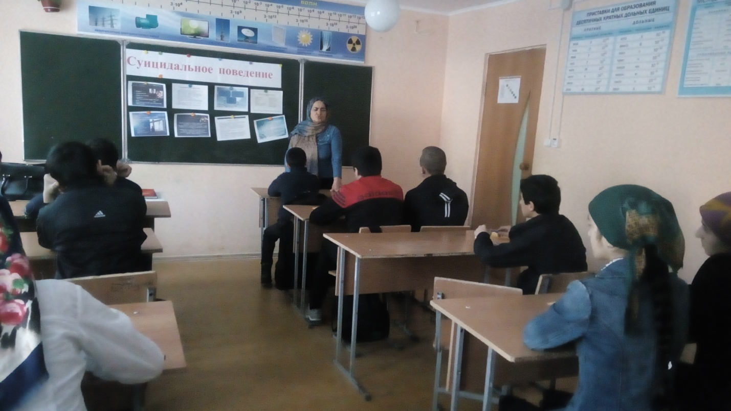

7-8 классы. Социолог Тагирова С.А. и педагог психолог Шайхова Ш.М. рассказали о причинах подросткового суицида.

Цель: Раскрыть проблемы суицида среди подростков и научить детей бороться с ним.

Вывод: Каждый человек рождается для счастья, и, кажется, нет места в его душе для злого духа и низменного поступка. Но почему же некоторые люди губят свою жизнь? Давайте назовем факторы риска, когда людям не хочется жить.(ответы детей: горе, беда, злость, привлечь внимание, болезнь, нехватка денег, вина, страх, стыд и т.д.)
8класс Урок: «Я выбираю жизнь»!

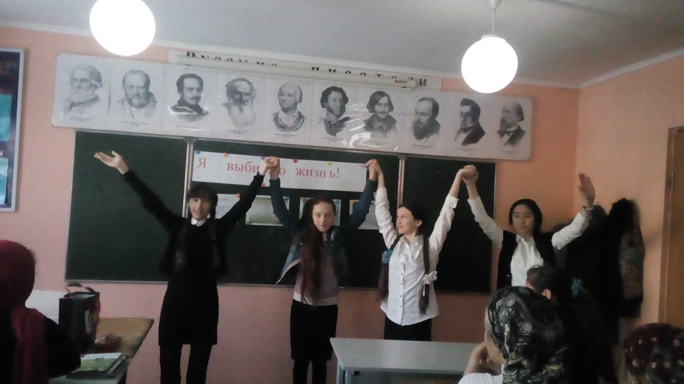
Учащиеся исполняют песню.
:
Цели урока:
Профлактика подросткового суицида. Формирование жизнеустойчивых позиций у подростков. Каждому из нас природа подарила бесценный дар – ЖИЗНЬ! Она создала все, чтобы человек был счастлив! Деревья, яркое солнце, чистую воду, плодородную почву. И нас людей – сильных, красивых, разумных. Предлагаю прослушать песню в исполнении Самоцветов «Все, что в жизни есть у меня…»
Прослушивание песни Самоцветов «Все, что в жизни есть у меня…»
Вывод: Мы выбираем жизнь, а не смерть.
Мы пишем письма, а не предсмертные записки.
Мы строим планы на будущее…
Да мы выбираем жизнь!

Классный час в 7 классе «Самоубийца никогда не войдет в рай»

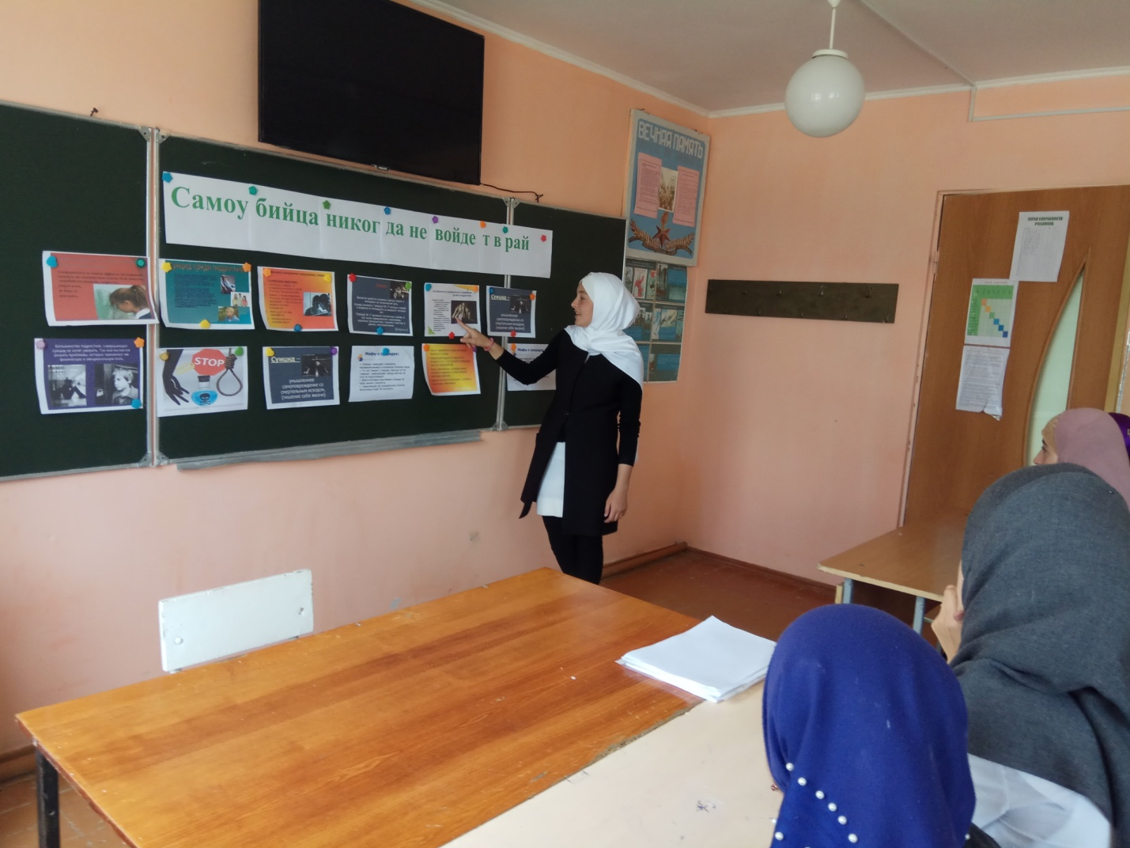
В начале классная руководительница рассказа о суицидальном поведении подростков затем учащаяся данного класса рассказала, как ислам относится к суициду. Магомедова Патимат в своем выступлении рассказала, что ислам отрицательно относится к самоубийце. Более того, кто лишить жизни себя, тому нет места в раю.

